Okresní výbor KSČM a středisko KSČM Ústí nad Orlicí
Vás srdečně zvou na

V ÚTERÝ 1. KVĚTNA 2018 OD 10.00 HODIN
na ploše za budovou OV KSČM Ústí nad Orlicí.

K poslechu zahraje JABLONSKÁ MUZIKA pod vedením kapelníka Jiřího Dolečka a uměleckého vedoucího Romana Gruse se zpěváky Hanou Duškovou a Milošem Dytrichem.

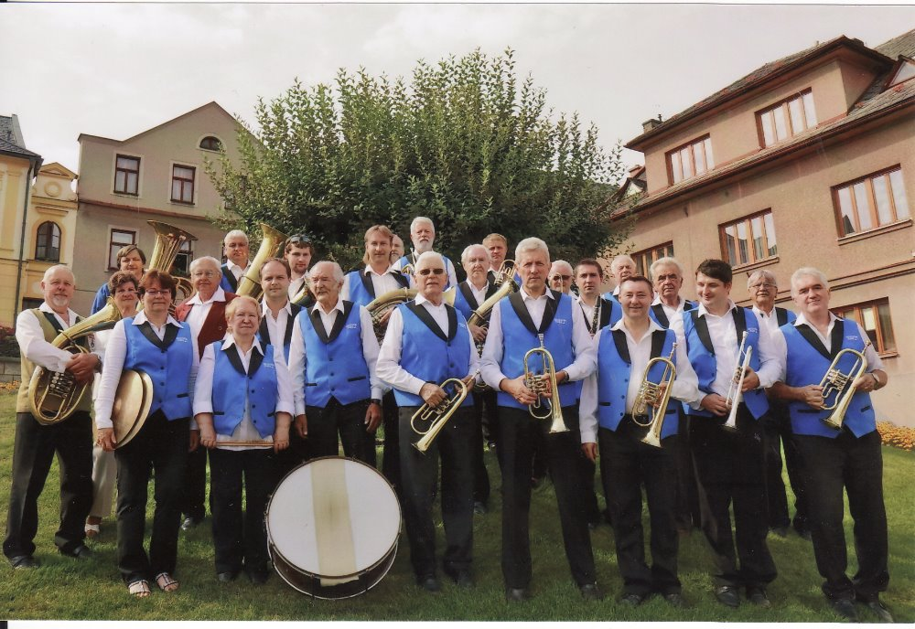

V Rudolticích se uskuteční od 14.00 hodin v kulturním domě PRVOMÁJOVÁ VESELICE. K tanci i poslechu hraje Studio MIX.

